Opisz płyty i złącza
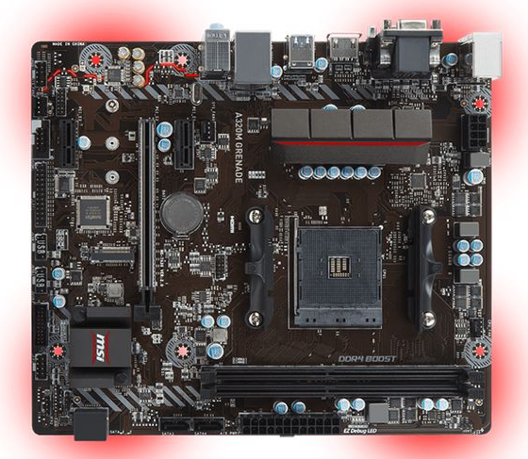

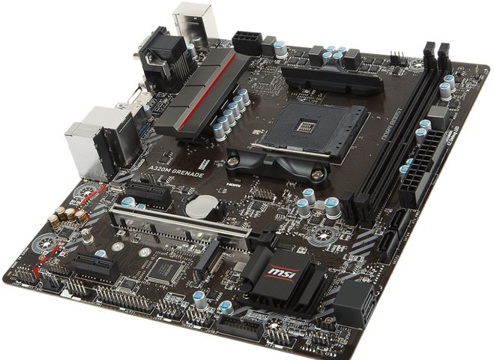 Specyfikacja
- Podstawka AM4
- Chipset AMD A320
- Możliwość wykorzystania zintegrowanej grafiki Tak VGA, DVI-D, HDMI
- Sloty RAM 2 x DDR4 (Dual Channel)
- Sloty PCIe x16 1
- Porty SATA III (6 Gb/s) 4
- USB 3.0 (tylny panel) 6 (4)
- Format mATX 24.4 x 21.0 cm
- Maks. taktowanie RAM 2666 MHz (OC)
- Maks. ilość RAM 32GB
- Sloty PCIe x1 2
- Gigabit LAN 1
- USB 2.0 (tylny panel) 6 (2)
- Gniazda zasilania 24-pin + 8-pin
- Audio Realtek Realtek ALC887
- Dodatkowe technologie: Military Class 4, Audio Boost, Guard-Pro, Gaming LAN, EZ Debug LED, Mystic Light, Click BIOS 5, VR Ready
- USB 3.1 (tylny panel) 2 (2)
- Porty M.2 1 SATA/PCIe 3.0 x4
AM4 to podstawka typu PGA (Pin Grid Array) - tutaj zaskoczenia nie ma. W sumie wszystkich styków jest 1331. To stosunkowo dużo, gdyż przykładowo gniazdo AM3+ posiadało ich 942, jednak oba powinny zajmować taką samą powierzchnię. Choć na pierwszy rzut oka gniazdo wydaje się być symetryczne, wystarczy lepiej się przyjrzeć by okazało się że tak nie jest. Warto zwrócić uwagę na brak styku w lewym dolnym rogu - jest to akurat praktyczne rozwiązanie, które zapobiegnie nieprawidłowemu montowaniu procesora. Warto zwrócić uwagę także na mechanizm blokujący - wygląda identycznie jak w przypadku wspomnianego AM3+.
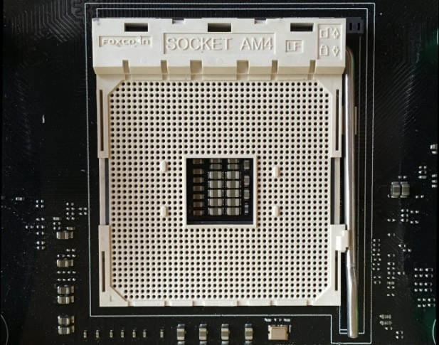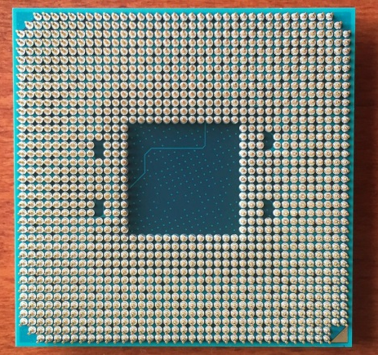

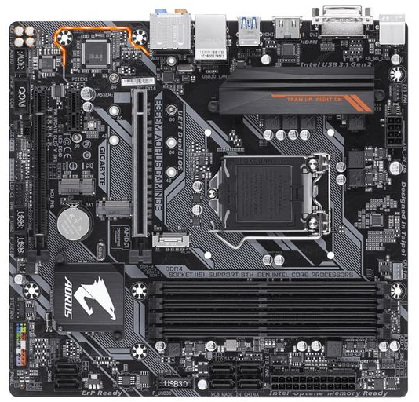

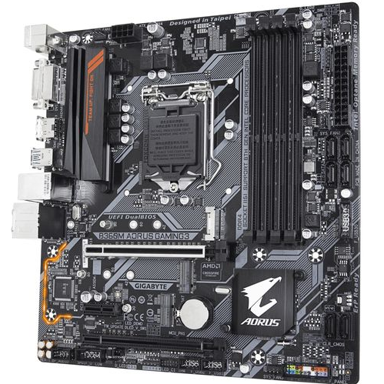 Specyfikacja
- Podstawka LGA 1151
- Chipset Intel B360
- Możliwość wykorzystania zintegrowanej grafiki Tak DVI-D, HDMI
- Sloty RAM 4 x DDR4 (Dual Channel)
- Sloty PCIe x16 2
- Porty SATA III (6 Gb/s) 6
- USB 3.0 (tylny panel) 5 (3)
- Format mATX 24.4 x 23.0 cm
- Technologie multi-GPU, 2-way CrossFireX
- Maks. taktowanie RAM 2666 MHz (OC)
- Maks. ilość RAM 64GB
- Sloty PCIe x1 1
- Gigabit LAN 1
- USB 2.0 (tylny panel) 6 (2)
- Gniazda zasilania 24-pin + 8-pin
- Audio Realtek Realtek ALC892
- Dodatkowe technologie Dual BIOS, Ultra Durable, RGB Fusion, Smart Fan 5, PCI-E Steel Armor
- USB 3.1 (tylny panel) 1 (1)
- Porty M.2 2 SATA/PCIe 3.0 x4 + SATA/PCIe 3.0 x2

